# Optika – nauka o světle

### Světlo

Světlo (viditelné záření) je elektromagnetické vlnění s vlnovou délkou ve vakuu 770 – 390 nm, tj. s frekvencí 3,9.1014 – 7,7.1014 Hz. Elektromagnetické vlnění je vlnění vektorů popisujících elektromagnetické pole, tj. vektoru elektrické intenzity a vektoru magnetické indukce. Jde o vlnění příčné. Oba vektory kmitají kolmo vůči směru šíření vlnění a jsou kolmé i jeden vůči druhému.

Vztah mezi vlnovou délkou *λ* a frekvencí *f* a je dán výrazem , kde *c* je rychlost šíření vlnění, v tomto případě světla. Ve vakuu se šíří rychlostí c = 3.108m.s-1 = 299 792 458 m.s-1 (přesně). V jiných prostředích je rychlost šíření světla vždy menší.

Z hlediska šíření světla rozlišujeme tři druhy prostředí. Prostředí průhledná světlo propouštějí bez podstatného zeslabení. Prostředí neprůhledná světlo nepropouštějí, pohlcují ho nebo odrážejí. Průsvitná prostředí světlo propouštějí, ale současně ho rozptylují všemi směry.

V homogenním průhledném prostředí se světlo šíří přímočaře. Šíření světla pak znázorňujeme pomocí světelného paprsku.

Tabulka frekvencí a vlnových délek

|  |  |  |  |
| --- | --- | --- | --- |
| Barva světla | | Frekvence | Vlnová délka ve vakuu |
| střední červená | **xxxxxxxxxxxxx** | 4,60.1014 Hz | 650 nm |
| střední oranž | **xxxxxxxxxxxxx** | 5,00.1014 Hz | 600 nm |
| střední žlutá | **xxxxxxxxxxxxx** | 5,20.1014 Hz | 580 nm |
| střední zelená | **xxxxxxxxxxxxx** | 5,75.1014 Hz | 525 nm |
| střední modrá | **xxxxxxxxxxxxx** | 6,70.1014 Hz | 450 nm |
| střední fialová | **xxxxxxxxxxxxx** | 7,50.1014 Hz | 400 nm |

Záření, které má frekvenci bezprostředně menší než světlo, se nazývá infračervené záření (využívá se např. v dálkových ovladačích). Záření, které navazuje na viditelné a má frekvenci větší, se nazývá ultrafialové (díky jeho účinkům se opalujeme).

## Vlastnosti světla

Světlo jakožto vlnění má vlastnosti, které jsou vlastní každému vlnění. Těmito vlastnostmi jsou:

* Odraz (reflexe)
* Lom (refrakce)
* 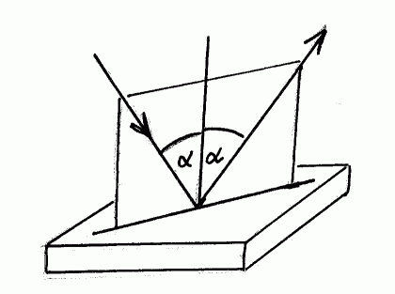Ohyb (difrakce)
* Skládání (interference)
* Dopplerův jev
* Polarizace

### Odraz (reflexe) světla

Pokud světelné paprsky dopadají na rozhraní dvou prostředí, mohou se od rozhraní odrazit. Úhel odrazu se rovná úhlu dopadu. Oba úhly se měří od kolmice k rozhraní. Odražený paprsek leží v rovině dopadu.

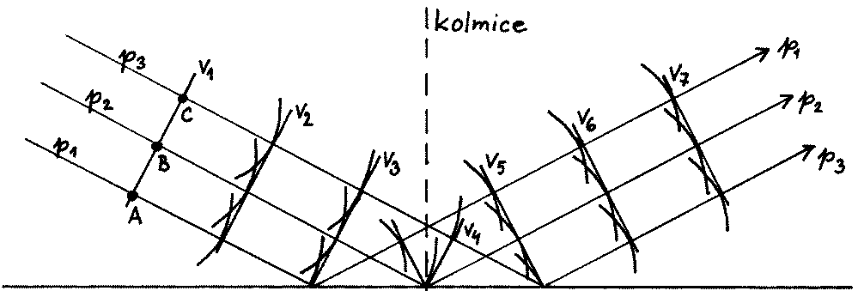

Obrázek k vysvětlení zákona odrazu podle Huygensova principu. Jednotlivé body vlnoplochy (např. body A, B, C) na vlnoploše v1 se stávají zdrojem elementárního vlnění (vyznačeno obloučky).   
Výsledná vlnoplocha je obálkou těchto elementárních vlnoploch (vlnoplocha v2).   
Na obrázku jsou vyznačeny i další vlnoplochy v3 až v7.

### Lom (refrakce) světla

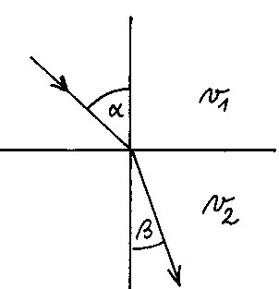Světelné paprsky mohu proniknout do jiného prostředí. Platí zákon lomu ve tvaru , kde *α* je úhel dopadu, *β* je úhel lomu a *v1, v2* jsou rychlosti šíření světla v prvním a druhém prostředí. Lomený paprsek leží v rovině dopadu.

Vysvětlení podle Huygensova principu: Vlnoplocha je množina bodů, do kterých vlnění dospěje ve stejném čase. Každý bod vlnoplochy se stává zdrojem elementárního vlnění. Výsledná vlnoplocha je obálkou těchto elementárních vlnoploch.   
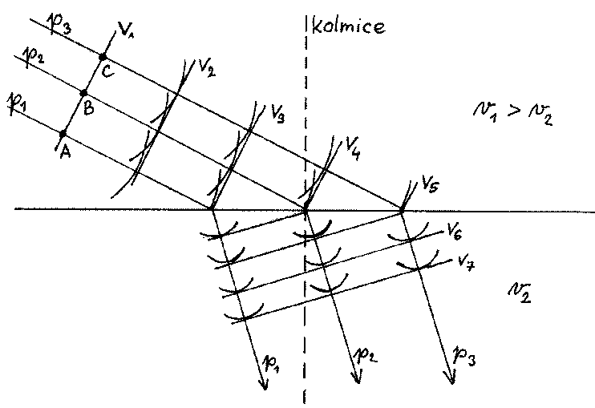 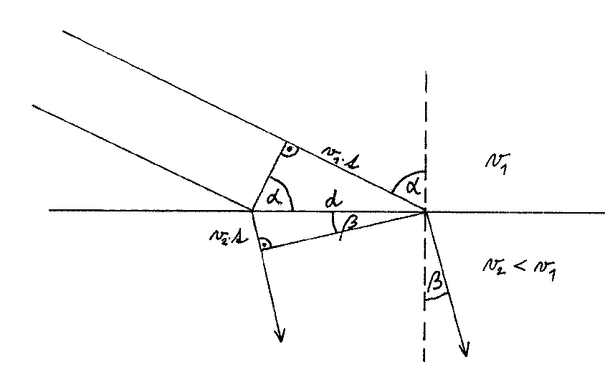

Obrázky k vysvětlení zákona lomu podle Huygensova principu

* <http://cs.wikipedia.org/wiki/Huygens%C5%AFv_princip>
* <http://yteach.com/page.php/resources/view_all?id=p5_diffraction_interference_wave_light_slit_wavelength_measure_reflection_t_page_3&from=search>
* <http://www.walter-fendt.de/ph14e/huygenspr.htm>

### Index lomu látky

Index lomu látky je veličina, která se značí *n* a je definována vztahem , kde *c* je rychlost šíření světla ve vakuu a *v* je rychlost šíření světla v dané látce. Index lomu je bezrozměrná veličina a její hodnota je vždy *n*≥1.

Indexy lomu některých látek

|  |  |
| --- | --- |
| Vzduch | *n* je jen o málo větší než jedna |
| Voda | *n* = 1,3 |
| Sklo | *n* = 1,5 – 1,6 |
| Diamant | *n* = 2,4 |

Zákon lomu můžeme za použití indexu lomu přepsat následujícím způsobem



Můžeme se setkat s pojmy prostředí opticky řidší a hustší. Prostředí opticky hustší je prostředí s větším indexem lomu (světlo se v něm v porovnání s jiným prostředím šíří pomaleji). Prostředí opticky řidší je prostředí s menším indexem lomu (světlo se v něm v porovnání s jiným prostředím šíří rychleji).

|  |  |
| --- | --- |
|  |  |
| Při přechodu světla do prostředí opticky hustšího dochází k lomu ke kolmici β<α. | Při přechodu světla do prostředí opticky řidšího dochází k lomu od kolmice β>α. |

### Úplný odraz

Při přechodu světla do prostředí opticky řidšího může nastat situace, kdy úhel lomu *β*=90°. Úhel dopadu *α*, při kterém tato situace nastává, se nazývá mezní úhel a značí se *αm*. Ze zákona lomu plyne:

, a protože sin90°=1 dostáváme pro mezní úhel .

Jestliže světlo dopadá pod úhlem dopadu *α≥αm*, pak se již žádné světlo do druhého prostředí neproniká, ale všechno světlo se odráží. Této situaci říkáme úplný odraz.

### Praxe

Odrazy světla na stěnách hranolu mění směr světelných paprsků.

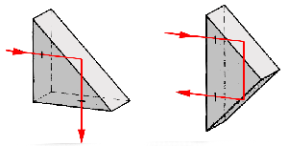

Lom světla na povrchu čočky mění směr světelných paprsků.

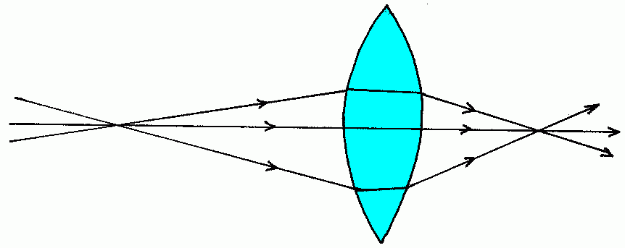

Světlo šířící se ve vláknu optického kabelu splňuje podmínky pro úplný odraz, a proto neproniká mimo světlovodné vlákno.

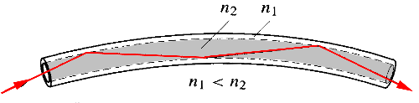 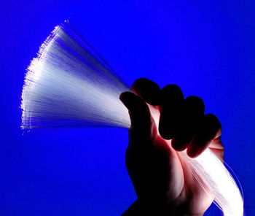

Lom světla při přechodu z vody do vzduchu způsobuje, že předměty pod vodou vnímáme na jiném místě, než ve skutečnosti jsou.

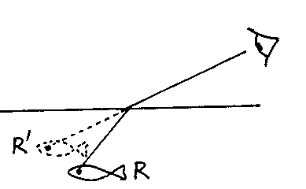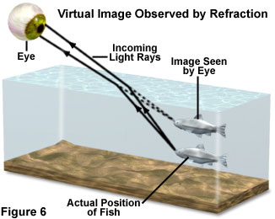

Index lomu horkého vzduchu je trochu jiný než index lomu studeného vzduchu. Jestliže pozorujeme předměty přes stoupající horký vzduch (např. nad ohněm, kamny, rozpáleným asfaltem), dochází k jejich zdánlivému „plavání“.

Astronomická refrakce – postupný lom světla ve vrstvách atmosféry způsobuje, že hvězdu nepozorujeme přesně tam, kde ve skutečnosti je.

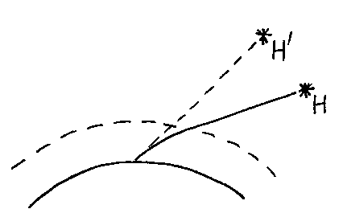

Postupný lom světla na vrstvách silně rozehřátého vzduchu těsně nad asfaltem silnice může způsobit změnu směru chodu paprsků, která je srovnatelná s odrazem světla od zrcadla nebo od hladiny vody.

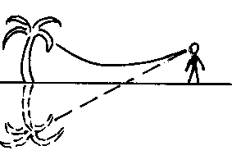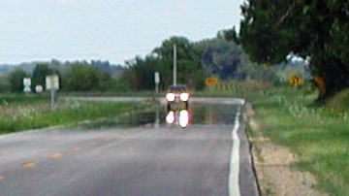

### Disperze světla

Disperze světla je závislost rychlosti šíření světla (a tedy i indexu lomu) na vlnové délce světla (tj. barvě) světla. V důsledku disperze světla ve sklu hranolu je původně bílé světlo (tj. směs různých vlnových délek) rozloženo na jednotlivé složky a pozorujeme barevné spektrum.

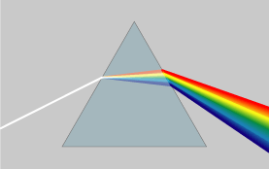

### Duha

Duha – vzniká jako důsledek disperze lomem světla na kulatých kapkách vody, které jsou osvětleny slunečním světlem.

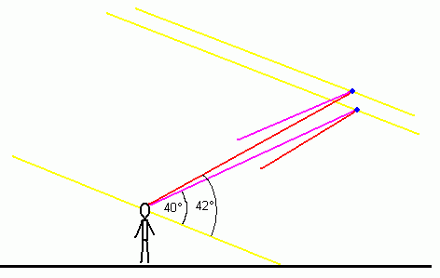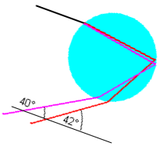

### Interference světla

Interference je skládání vlnění resp. světla. Významná je interference světla ze dvou navzájem koherentních zdrojů. Dva zdroje jsou koherentní tehdy, jestliže jejich světlo má stejnou frekvenci a konstantní fázový posuv. V praxi pozorujeme interferenci často tak, že světlo z jednoho zdroje se rozdělí na dvě části, které se po čase opět spojí.

Krajní případy interference jsou

1. Konstruktivní interference – dvě vlnění se setkávají ve stejné fázi a maximálně se zesilují. Fázový rozdíl je roven sudému násobku půlvln, tj. .
2. Destruktivní interference – dvě vlnění se setkávají v opačné fázi a maximálně se zeslabují. Fázový rozdíl je roven lichému násobku půlvln, tj. .

### Interference při průchodu tenkou vrstvou

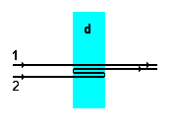Interference při průchodu tenkou vrstvou tloušťky *d* a indexu lomu *n.*

Paprsek, který projde bez odrazu, interferuje s paprskem, který se na obou rozhraních odrazí.

Musíme rozlišit geometrický dráhový rozdíl, daný pouze tím, že jeden paprsek urazí delší dráhu než druhý, a optický dráhový rozdíl, který zachycuje ještě další okolnosti, které mají vliv na fázi vlny.

Geometrický dráhový rozdíl je *2d*, optický dráhový rozdíl je *2nd*, protože v prostředí s indexem lomu *n*, se *n* krát zkracuje vlnová délka.

Pro maximální zesílení prošlého světla tedy platí vztah .

Pro maximální zeslabení prošlého světla platí vztah .

### Interference při odrazu na tenké vrstvě

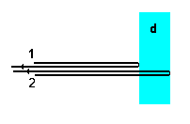Interference při odrazu na tenké vrstvě tloušťky *d* a indexu lomu *n*. Paprsek, který se odrazí od prvního rozhraní, interferuje s paprskem, který se odrazí od druhého rozhraní. Důležité je, že jeden odraz se děje na prostředí opticky hustším (a proto se mění fáze vlny v opačnou), zatímco druhý odraz je od prostředí opticky řidšího (a fáze se tedy při odrazu nemění). Geometrický dráhový rozdíl je *2d*, optický dráhový rozdíl je . Člen  vystihuje právě změnu fáze vlny při odrazu vlnění od prostředí opticky hustšího. Po dosazení do podmínek pro konstruktivní a destruktivní interferenci a převedení členu  na pravou stranu dostáváme následující výsledky:

Pro maximální zesílení odraženého světla vztah .

Pro maximální zeslabení odraženého světla vztah .

Všimněte si, že vztahy pro maximum a minimum při interferenci prošlého a odraženého světla vycházejí právě opačně. To je plně v souladu s platností zákona zachování energie. Pokud pro určitou vlnovou délku maximum energie projde, potom se nic neodrazí a naopak.

Uvedené vztahy umožňují konstruovat určité filtry (například na brýle, na objektivy fotoaparátu apod.) nanášením tenkých vrstev s daným indexem lomu.

Popsané situace a z nich vyvozené vztahy platí za předpokladu, že světlo dopadá na tenkou vrstvu kolmo. Při šikmém dopadu je situace trochu složitější a vztahy pro maximum a minimum interference jsou komplikovanější. Nicméně i zde dochází k interferenci a zesilování světla určité vlnové délky (barvy). Tuto interferenci pozorujeme jako barevné proužky například na mýdlové bublině vyfouknuté bublifukem nebo na vrstvičce rozlitého oleje.

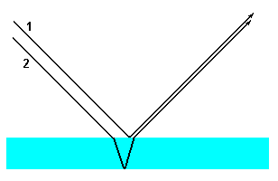 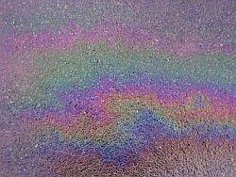

### Ohyb a interference světla na dvojštěrbině a mřížce

|  |  |
| --- | --- |
|  |  |
| Dvojštěrbina | Optická mřížka |

Dvojštěrbina je překážka pro šíření světla se dvěma úzkými rovnoběžnými otvory umístěnými blízko u sebe (tuto vzdálenost označíme písmenem *b*). Pokud na překážku dorazí světlo, stávají se podle Huygensova principu tyto dva otvory zdrojem vlnění, které prostupuje za překážku a zde se šíří i jiným směrem než byl původní směr šíření před překážkou. Říkáme, že došlo k ohybu vlnění. Paprsky, pocházející z těchto dvou otvorů, spolu interferují. Mezi rovnoběžnými paprsky, které jsou odkloněny pod úhlem *α* je optický dráhový rozdíl *d* o velikosti . Jestliže je tento rozdíl roven sudému násobku půlvln respektive celistvému násobku vlnové délky, pak dochází ke konstruktivní interferenci tj. k zesílení světla. Podmínka pro maximum má tedy tvar .

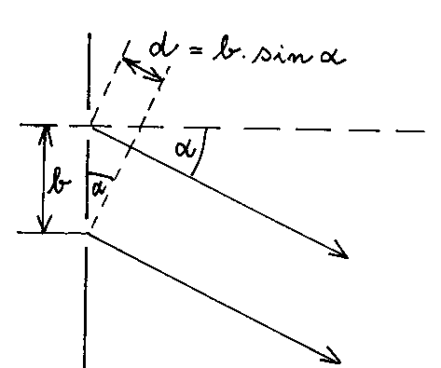

Praktická pozorování interference na dvojštěrbině jsou komplikována tím, že světla pouhými dvěma otvory projde jen velmi málo. V praxi se proto více využívá interference na mřížce. Mřížka je soustava mnoha rovnoběžných otvorů. Vzdálenost dvou sousedních otvorů se nazývá mřížková konstanta a značí se písmenem *b*. Podmínka pro maximum vychází stejně jako u dvojštěrbiny. Pokud se zesiluje světlo ze dvou sousedních otvorů, pak se zesiluje světlo dané vlnové délky procházející daným směrem ze všech otvorů mřížky. Prošlého světla je zde více a praktické použití je větší.



Mřížky jsou základní součástí mnoha spektroskopů. Tj. přístrojů, které rozkládají světlo podle jednotlivých vlnových délek, aby toto rozložené světlo (spektrum) mohlo být dále zkoumáno. Interference na mřížce se používá i opačně. Světlem (nebo jiným el.mag. vlněním, např. rentgenovým) se osvětluje neznámá mřížka (třeba nějaký krystal) a na základě pozorované interference se určuje mřížková konstanta této mřížky (tj. vzdálenost mezi částicemi ve zkoumaném krystalu).

U mřížky se interference objeví nejen u světla, které mřížkou projde, ale i u světla, které se od mřížky odrazí. Příkladem jsou třeba různé barvy, které pozorujeme při odrazu světla od CD a DVD disků.

### Dopplerův jev

Pokud se zdroj vlnění a pozorovatel k sobě přibližují, pak pozorovatel vnímá vyšší frekvenci, než vydává zdroj. Pokud se od sebe vzdalují, pak pozorovatel pozoruje frekvenci nižší. V případě světla je Dopplerův jev důležitý v astronomii. Díky měření posuvu určitých specifických čar ve spektrech hvězd, můžeme usuzovat, zda se k nám tyto hvězdy přibližují, či se od nás vzdalují. Z blízkých hvězd se některé přibližují a jiné vzdalují. Spektra všech vzdálených galaxií však vykazují jen posuv k nižší frekvenci, tj. k větší vlnové délce. Tento jev se nazývá Rudý posuv galaxií a je důkazem všeobecného rozpínání vesmíru.

### Polarizace světla

Světlo je elektromagnetické vlnění. Vektor elektrické intenzity *E* je vždy kolmý ke směru šíření vlnění, může však kmitat v různých rovinách. Jestliže vektor *E* kmitá pouze v jedné rovině, říkáme, že světlo je lineárně polarizované. [Animace lineárně polarizovaného vlnění](em_plane.gif). [Animace kruhově polarizovaného vlnění](em_circular.gif).

Polaroid je tenká vrstva krystalického materiálu vyrobená tak, že všechny krystaly jsou shodně uspořádány a propouštění pouze část světla, jejíž vektor *E* kmitá ve směru daném uspořádáním krystalů. Jestliže dáme za sebe dva stejně orientované polaroidy, pak světlo, které projde jedním, projde i druhým. Jestliže dáme za sebe dva kolmo orientované polaroidy, pak světlo, které projde prvním, neprojde druhým. Viz obrázek.

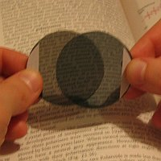 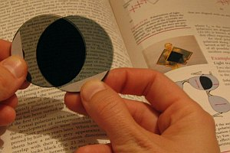

Při odrazu světla dochází k částečné polarizaci. Dobře se odráží světlo, jehož vektor intenzity  kmitá v rovině kolmé k rovině dopadu. Světlo, jehož vektor  kmitá v rovině dopadu, se odráží méně. V případě, kdy odražený a lomený paprsek spolu svírají úhel 90°, je tato polarizace úplná (světlo, jehož vektor  kmitá v rovině dopadu, se neodrazí vůbec).

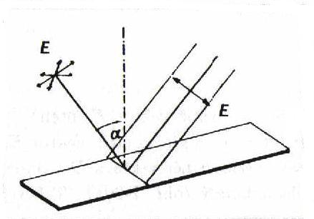 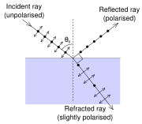

### LCD displej

<https://www.youtube.com/watch?v=0B79dGR19Tg>

<https://www.youtube.com/watch?v=jVtAag4BH0w> (badatelna)

### Dvojlom

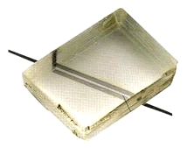Dvojlom je vlastnost některých krystalů, například islandského vápence. Dopadající paprsek se láme dvěma způsoby. Oba lomené paprsky jsou navzájem kolmo polarizované. Pokud budeme přes dvojlomný krystal pozorovat nějaký předmět, uvidíme dva obrazy. Hranol z dvojlomného materiálu, určený k oddělení obou polarizovaných paprsků, se nazývá Nikolův hranol (zkráceně Nikol).

### Praxe

Existují opticky aktivní látky. Jsou to látky, které stáčejí rovinu polarizovaného světla. Příkladem takových látek je např. sacharóza nebo kyselina L-askorbová (vitamín C). V uspořádání: polarizátor, nádoba s látkou (kyveta), druhý polarizátor, lze měřit koncentraci takových látek v roztoku.

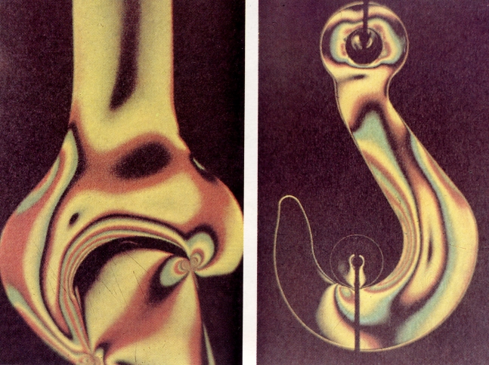

Při mechanickém namáhání některých umělých hmot dochází k dvojlomu a polarizaci. Při pozorování této situace přes polarizátory, vidíme barevné pruhy, ze kterých lze usuzovat na míru namáhání. Tento jev se nazývá fotopružnost.

Prostorové vidění je založeno na tom, že v důsledku rozdílné polohy pravého a levého oka, vidíme každým okem trochu jiný obraz. Mozek na základě těchto dvou obrazů vytvoří příslušnou prostorovou představu. Pokud má být prostorové i kino (3D kino), je potřeba promítnout na plátně dva obrazy a zajistit, aby divák viděl svým levým okem jeden z nich a pravým okem druhý. Toho se dosahuje tak, že každý z obrazů je promítán polarizovaným světlem s navzájem kolmou rovinou polarizace. Divák je vybaven brýlemi s odpovídajícími polarizačními filtry a tak jeho levé oko vidí jen obraz určený pro levé oko a pravé oko jen obraz určený pro pravé oko. Divák pak vnímá prostorový obraz.

## Optická zobrazení

Světelný paprsek se v homogenním prostředí šíří přímočaře. Na rozhraní dvou prostředí se láme nebo odráží. K odrazu a lomu může dojít i současně, určité procento světla se odrazí a zbytek se lomí do druhého prostředí. Optická soustava je systém rozhraní, který mění směr chodu paprsků.

Místo, kde se protínají paprsky, vycházející z bodu A se nazývá obraz bodu A. Tento obraz může být skutečný nebo neskutečný (virtuální, zdánlivý).

|  |  |
| --- | --- |
|  |  |
| Skutečný obraz se vytváří, pokud se protínají skutečné paprsky. Takový obraz je zachytitelný na stínítku. | Neskutečný obraz se vytváří, pokud se protínají pouze prodloužení skutečných paprsků. |

### Rovinné zrcadlo

Obraz vytvořený rovinným zrcadlem je vždy neskutečný, přímý, stejně velký jako předmět, souměrný s předmětem podle roviny zrcadla.

### Zobrazení odrazem na kulové ploše

Na obrázku vidíme duté a vypuklé zrcadlo:

|  |  |  |
| --- | --- | --- |
|  |  | Důležité pojmy  C – střed optické plochy  r – poloměr křivosti  o – optická osa  V –  vrchol zrcadla  paraxiální paprsky  – paprsky v blízkosti optické osy. |

Chod význačných paprsků

1. Paprsky procházející středem optické plochy C se odrážejí tak, že opět procházejí středem optické plochy.
2. Paprsky rovnoběžné s optickou osou se odrážejí do jednoho bodu. Tento bod se nazývá ohnisko, značí se F a nachází se ve středu mezi body C a V.
3. Paprsky směřující do ohniska se odrážejí rovnoběžně s optickou osou.

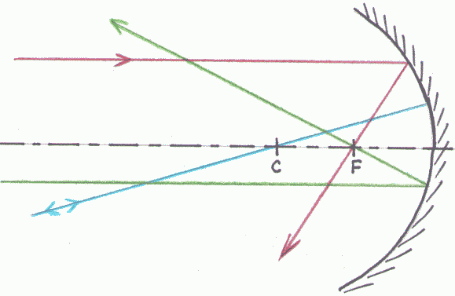

Zobrazovací rovnice kulového zrcadla , kde

*a* je předmětová vzdálenost = vzdálenost předmětu od vrcholu zrcadla (je vždy kladná).

*a´* je obrazová vzdálenost = vzdálenost obrazu od vrcholu zrcadla (před zrcadlem kladná, za zrcadlem záporná).

*f*  je ohnisková vzdálenost = vzdálenost ohniska od vrcholu zrcadla (před zrcadlem, tj. u dutého zrcadla, je kladná, za zrcadlem, tj. u vypuklého zrcadla, je záporná).

Protože ohnisko je ve středu mezi body C a V, platí vztah , kde *r* je poloměr křivosti zrcadla.

Příčné zvětšení *Z* je veličina definovaná vztahem , kde *y´* je velikost obrazu a *y* je velikost předmětu.

Pro příčné zvětšení *Z* lze odvodit následující vztahy



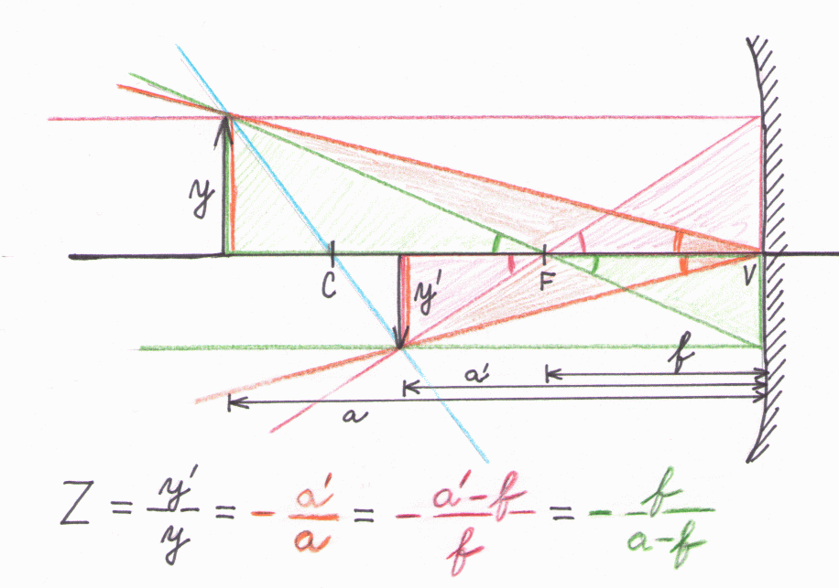

Výše uvedené vztahy platí přesně jen pro paraxiální paprsky (paprsky v blízkosti optické osy). U paprsků vzdálenějších od osy se projevuje tzv. kulová vada zrcadel. Lepších výsledků se dosáhne tehdy, jestliže mají zrcadla parabolický tvar.

### Užití zrcadel

Využití rovinného zrcadla je velice časté nejen v domácnosti a obchodech, ale i v celé řadě přístrojů. Vypuklá zrcadla se používají například na nepřehledných dopravních křižovatkách. Využívá se zde jejich schopnosti zmenšovat, tj. zobrazit celou křižovatku na malé ploše. U dutých zrcadel naopak často využíváme jejich schopnosti za určitých podmínek obraz zvětšit. Používají se v některých dalekohledech i jako kosmetická zrcátka. Používají se také v reflektorech aut a dalších osvětlovacích přístrojích. Zdroj světla (žárovka) se umístí do ohniska a zrcadlo pak soustředí vycházející světlo žádaným směrem. Na obdobném principu pracují i parabolické antény pro příjem satelitního vysílání. Jejich úkolem je soustředit energii přicházející z jednoho směru do jediného bodu (ohniska), ve kterém je umístěn vlastní přijímač.

### Zobrazení čočkou

Rozlišujeme dva druhy čoček, spojky a rozptylky. Spojky jsou uprostřed tlustší než na okraji. Rozptylky jsou uprostřed naopak tenčí.

Paprsky přicházející rovnoběžně s optickou osou se na povrchu spojky lomí tak, že procházejí jedním bodem (tento bod se nazývá ohnisko a značí se písmenem F).

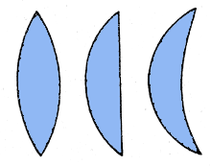 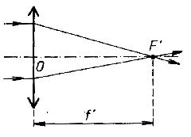

Paprsky přicházející rovnoběžně s optickou osou se na povrchu rozptylky lomí tak, jakoby vycházely z jednoho bodu (ohniska F).

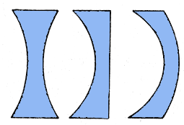 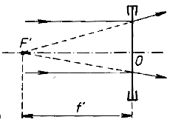

Vzdálenost ohniska od středu čočky se nazývá ohnisková vzdálenost *f*. Podle dohody (znaménkové konvence) je ohnisková vzdálenost spojek kladná *f*>0 a rozptylek záporná *f*<0.

Optická mohutnost čočky *φ* je fyzikální veličina definovaná vztahem . Jednotka optické mohutnosti se nazývá dioptrie, značka D. .

Ve vztahu k tvaru a materiálu čoček platí , kde *n2* je index lomu materiálu čočky, *n1* je index lomu okolního prostředí a *r1* a *r2* jsou poloměry křivosti optických ploch čočky. Vypuklé *r*>0, duté *r*<0.

Zobrazovací rovnice čočky .

Vztahy pro příčné zvětšení .

### Oko – optická soustava

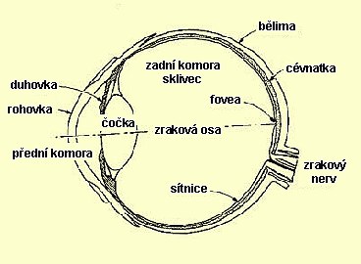 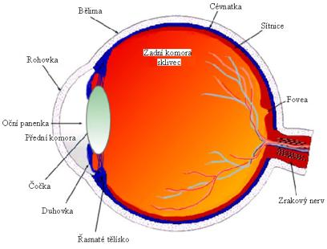

Čočka vytváří zmenšený převrácený obraz na sítnici, který zpracovávají nervy. Zaostřování (akomodace oka) se děje změnou tvaru čočky. Nejvzdálenější bod, který oko dokáže zaostřit, se nazývá daleký bod. Daleký bod zdravého oka leží v nekonečnu. Nejbližší bod, který oko dokáže zaostřit, se nazývá blízký bod. Blízký bod je u zdravého oka ve vzdálenosti několika málo centimetrů. Konvenční zraková vzdálenost se značí *d* a její hodnota je dle domluvy stanovena na *d* = 25cm. Je to blízká vzdálenost, na kterou zdravé oko pohodlně zaostřuje.

**Krátkozraké oko (nevidí dobře do dálky)**

Daleký bod (nejvzdálenější bod, na který oko dokáže zaostřit) není v nekonečnu. Paprsky přicházející z nekonečna se protínají ještě před sítnicí. Ke korekci této vady je třeba použít brýle rozptylky (D<0).

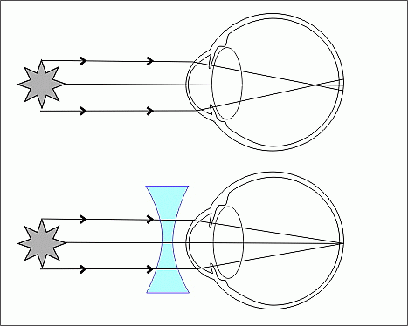

**Dalekozraké oko (nevidí dobře blízké předměty)**

Obrazy blízkých předmětů se vytvářejí za sítnicí, blízky bod (nejbližší vzdálenost, na kterou oko dokáže zaostřit) je daleko od oka (např. 75 cm nebo ještě více). Ke korekci jsou potřeba brýle spojky (D>0).

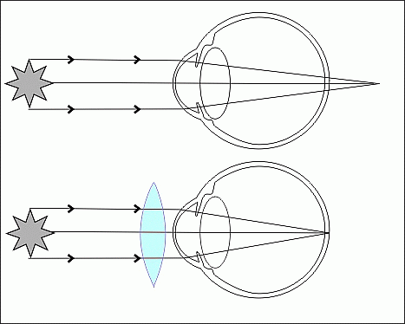

**Astigmatismus**

Je další častá vada oka. Příčinou je nesprávný tvar čočky nebo rohovky. Důsledkem pak je, že v různých rovinách má oko různou ohniskovou vzdálenost. Korekce se provádí pomocí cylindrických brýlí. Jejich skla nemají tvar čočky, ale válcové úseče.

„Skla“ brýlí se v současnosti vyrábějí z opravdového skla nebo z plastu. Brýle z plastu jsou lehčí a méně křehké (vydrží většinu pádů). Jsou však též dražší a vyžadují větší pečlivost při čistění, protože se snadněji poškrábou.

### Úloha:

Jaké brýle potřebuje dalekozraké oko s blízkým bodem ve vzdálenosti 50 cm od oka?

Řešení: a = 25 cm = 0,25 m (konvenční zraková vzdálenost)

a‘ = – 50 cm = –0,5 m (brýle mají zobrazit konvenční zrakovou vzdálenost do vzdálenosti,   
 ve které obraz zpracuje oko)



### Zorný úhel a zorné pole

Zorný úhel je úhel, který svírají světelné paprsky procházející optickým středem čočky a okraji pozorovaného předmětu. Za dobrého osvětlení dokáže oko rozlišit dva body, pokud je vidí pod zorným úhlem alespoň 1 úhlová minuta. V opačném případě mu tyto body splynou v jediný bod. Průměr pětikorunové mince je 2,3 cm. Tento průměr vidíme v zorném úhlu 1 úhlové minuty ze vzdálenosti 79 m.

Zorné pole je část prostoru, které je [oko](http://cs.wikipedia.org/wiki/Oko) nebo optický přístroj ([objektiv](http://cs.wikipedia.org/wiki/Objektiv) fotoaparátu, [dalekohled](http://cs.wikipedia.org/wiki/Dalekohled) aj.) schopen zachytit a ze kterého do něj přicházejí světelné paprsky. Zorné pole lidského [oka](https://cs.wikipedia.org/wiki/Oko) dosahuje ve směru do strany (tedy pro levé oko vlevo a pro pravé vpravo) okolo 90° od osy hlavy. V opačném směru je to méně – asi 50°. Celkový zorný úhel oka ve vodorovné [rovině](https://cs.wikipedia.org/wiki/Rovina) je tedy asi 140°. Ve svislé rovině ve směru dolů je zorný úhel asi 50°, směrem nahoru, kde brání [víčko](https://cs.wikipedia.org/wiki/O%C4%8Dn%C3%AD_v%C3%AD%C4%8Dko), o trochu méně.

Obrázek: Zorné pole holuba, dravce a sluky. Tmavě šedá plocha představuje binokulární, světle šedá plocha monokulární vidění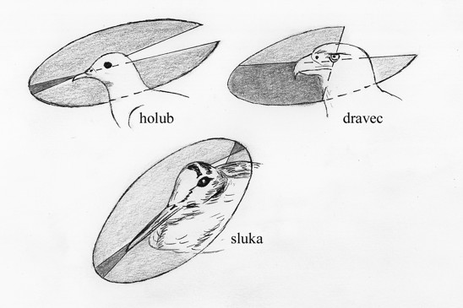

### Lupa

Lupa je spojná čočka s ohniskovou vzdáleností *f* < d tj. *f* < 25cm. Pozorovaný předmět se umisťuje mezi lupu a ohnisko do blízkosti ohniska. Lupa tak vytváří zvětšený obraz předmětu a obrazová vzdálenost *a´* je značně větší než předmětová vzdálenost *a*. Lupu používáme i samostatně, ale najdeme ji i u složitějších optických přístrojů. Okulár dalekohledu a mikroskopu pracuje jako lupa.

Kvalitu zobrazení lupy a dalších optických přístrojů neposuzujeme pomocí příčného zvětšení *Z*, ale pomocí úhlového zvětšení *γ*. Je to poměr úhlu *τ´*, pod kterým předmět vidíme s použitím přístroje (zde lupy), k úhlu *τ*, pod kterým bychom předmět viděli bez tohoto přístroje.

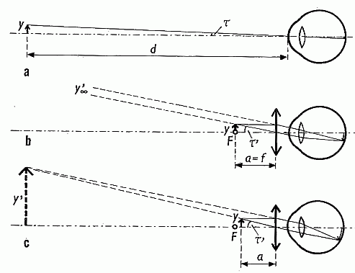

Předmět o výšce *y*, umístěný v konvenční zrakové vzdálenosti *d*, bychom bez lupy viděli pod úhlem . S použitím lupy ho můžeme umístit do vzdálenosti *a* (blíže k oku, i tam, kam oko normálně není schopno akomodovat) a vidíme ho pod úhlem . Úhlové zvětšení γ je tedy . Za předpokladu, že předmět je umístěn právě v ohnisku lupy (*a=f*) je úhlové zvětšení  a obraz pozorovaného předmětu je v nekonečnu (oko je při pozorování předmětu akomodováno tak, jako by se dívalo do velké vzdálenosti).

### Dalekohled

Dalekohled je zařízení, které zvětšuje zorný úhel při pozorování vzdálených předmětů. Skládá se z objektivu o ohniskové vzdálenosti *f1* a z okuláru o ohniskové vzdálenosti *f2*. Objektiv je blíže pozorovanému předmětu (objektu) a okulár je blíže oku.

Na obrázku je princip Keplerova dalekohledu (objektiv i okulár jsou spojné čočky).

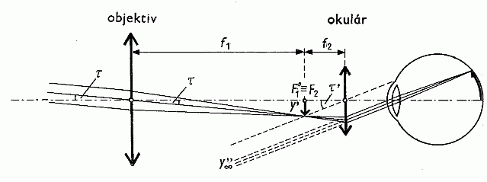

Pro úhlové zvětšení *γ* dalekohledu platí .

Obraz, který výše popsaným dalekohledem získáme, je stranově a výškově převrácený. Proto bývají dalekohledy doplněny soustavou hranolů, které obraz převrátí zpět. Dalekohled vybavený těmito hranoly se nazývá triedr.

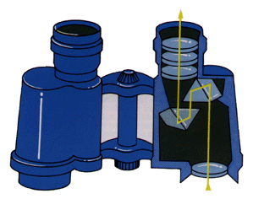

Dalekohledy můžeme rozdělit do několika skupin:

Refraktory = objektiv i okulár jsou čočky. Refraktory dále rozdělujeme na Kepplerův (objektiv i okulár jsou spojky) a Galileův (objektiv je spojka, okulár rozptylka).

Reflektory = objektiv je duté zrcadlo, pracuje na principu reflexe tj. odrazu. Okulár je čočka.

|  |  |
| --- | --- |
|  |  |
| Cassegrainův dalekohled  Autor obrázku: Szőcs Tamás Tamasflex – Vlastní dílo, CC BY-SA 3.0, <https://commons.wikimedia.org/w/index.php?curid=8631267> | Newtonův dalekohled Autor obrázku: Szőcs Tamás Tamasflex – Vlastní dílo, CC BY-SA 3.0, <https://commons.wikimedia.org/w/index.php?curid=8630703> |

Pro všechny typy dalekohledů platí , kde *f1* je ohnisková vzdálenost objektivu a *f2* je ohnisková vzdálenost okuláru.

**Něco navíc**

Velkého zvětšení dalekohledu dosáhneme tehdy, jestliže použijeme objektiv s velkou ohniskovou vzdáleností a okulár s malou ohniskovou vzdáleností. V tom případě je však zorné pole dalekohledu velmi malé a dopadá do něj málo světla, což pozorování škodí. Astronomické dalekohledy proto mají většinou k jednomu pevnému objektivu několik okulárů s různou ohniskovou vzdáleností, které se vyměňují dle potřeby.

Od konce 19. století začínají pro astronomické účely převládat reflektory, neboť zrcadla velkých průměrů lze snáze vyrobit a také konstrukce dalekohledu je jednodušší. [Největší současné reflektory mají průměr zrcadla kolem 10 m](https://www.branadovesmiru.eu/odborne-clanky/nejvetsi-dalekohledy-sveta.html), [největší dalekohled v ČR](https://cs.wikipedia.org/wiki/Dvoumetrov%C3%BD_dalekohled_v_Ond%C5%99ejov%C4%9B) je umístěn v [Ondřejově](https://cs.wikipedia.org/wiki/Ond%C5%99ejovsk%C3%A1_hv%C4%9Bzd%C3%A1rna) a má průměr zrcadla 2 m. Pro ještě větší projekty se užívá automaticky koordinovaných soustav segmentovaných zrcadel. Také [Hubbleův vesmírný dalekohled](https://en.wikipedia.org/wiki/Hubble_Space_Telescope" \o "Hubbleův vesmírný dalekohled) je reflektor o průměru zrcadla 2,4 m o ohniskové vzdálenosti téměř 60 m.

<https://cs.wikipedia.org/wiki/Ond%C5%99ejovsk%C3%A1_hv%C4%9Bzd%C3%A1rna>

<https://en.wikipedia.org/wiki/Hubble_Space_Telescope>

<https://en.wikipedia.org/wiki/James_Webb_Space_Telescope>

Největší čočkový dalekohled světa se nachází v [Yerkeské observatoři ve Wisconsinu](https://en.wikipedia.org/wiki/Yerkes_Observatory) a jeho čočka má průměr 40 palců, tj. 101,6 cm. Největší čočkový dalekohled u nás je ve hvězdárně na vrcholu hory Kleť a má průměr čočky 32 cm.

**Montáž hvězdářského dalekohledu**

Jestliže má být dalekohled schopen pozorovat libovolné místo na obloze, musí být pohyblivý kolem dvou os. Aby mohl plynule vyrovnávat pohyb hvězd po obloze daný rotací Země je dobré, je-li jedna osa rovnoběžná s osou zemské rotace. Takové řešení se nazývá paralaktická montáž. Je-li osa kolmá k povrchu země, pak se jedná o azimutální montáž. Vyrovnání pohybu hvězd na obloze je v tom případě složitější.

### Mikroskop

Mikroskop je zařízení určené pro pozorování velmi malých předmětů. Stejně jako dalekohled se skládá z objektivu a okuláru. Pro úhlové zvětšení *γ* mikroskopu platí vztah , kde *f1* je ohnisková vzdálenost objektivu, *f2* je ohnisková vzdálenost okuláru, Δ je tzv. optický interval mikroskopu a *d* je konvenční zraková vzdálenost (dle dohody je *d* = 25cm).

## Další vlastnosti světla (kvantové vlastnosti světla)

Doposud jsme se seznamovali s tím, že světlo je elektromagnetické vlnění s vlnovou délkou v určitém rozmezí. Má tedy vlastnosti obdobné jiným elektromagnetickým vlněním a v mnohém ho můžeme přirovnat i k mechanickému vlnění, například k vlnění vody na vodní hladině. Nyní se seznámíme s určitými jevy, které ukazují, že podstata světla je složitější. Pokud dochází k vzájemnému působení (interakci) monofrekvenčního světla a jednotlivých elektronů, ukazuje se, že předávaná energie při jedné interakci má vždy určitou hodnotu, která souvisí s frekvencí světla. Jako kdyby bylo dopadající světlo rozděleno na určité „díly“ respektive „porce“ energie. Těmto energetickým dílům říkáme kvanta respektive fotony.

### Fotoelektrický jev (= fotoefekt)

Dopad světla na povrch kovu může za určitých podmínek uvolnit z kovu elektrony. O tom, zda dojde k uvolnění elektronů, nerozhoduje intenzita záření, ale jeho frekvence. Tento poznatek není možné vysvětlit, jestliže považujeme světlo za elektromagnetické vlnění! Vysvětlení podává Einsteinova teorie fotoelektrického jevu (A. Einstein, M. Planck 1905). Podle této teorie se záření o frekvenci *f* skládá z částic, nazývaných fotony, o energii *E=h·f* (*h* = 6,626·10-34J·s je tzv. Planckova konstanta). Jednomu elektronu může předat energii pouze jeden foton. Proto o tom, zda dojde k uvolňování elektronů, nerozhoduje počet dopadajících fotonů (intenzita záření), ale energie jednotlivých fotonů (frekvence záření). Předaná energie je využita na uvolnění elektronu z kovu (tzv. výstupní práce) a případný zbytek odnáší elektron jako svoji kinetickou energii. Tuto teorii vystihuje rovnice: Energie fotonu = Výstupní práce + Kinetická energie elektronu, tj. .Velikost výstupní práce závisí na druhu kovu. Pokud dopadající světlo má frekvenci nižší než  k fotoefektu nedojde.

Výše byla popisována situace, kdy jsou elektrony uvolňovány z kovu. Přesnější označení tohoto jevu je vnější fotoefekt. Kromě vnějšího existuje i vnitřní fotoefekt, kdy jsou elektrony uvolňovány z vazby k atomu a po uvolnění se stávají volně pohyblivými (vodivými), aniž by opustily daný materiál. Vnitřní fotoefekt je významný hlavně u polovodičů. Některé polovodiče v jeho důsledku mění svoji vodivost v závislosti na osvětlení. Toho se v současnosti využívá ve fotoaparátech a kamerách, skenerech, při laserovém tisku a kopírování, fotovoltaických článcích, měřičích osvětlení, optických závorách atd.

**Výstupní práe, mezní frekvence a vlnová délka některých kovů**

|  |  |  |  |  |
| --- | --- | --- | --- | --- |
| **Značka** | **Prvek** | **A / eV** | **λ0 / nm** | **f0 / THz** |
| **Cs** | **cesium** | **1,93** | **642** | **467** |
| **Na** | **sodík** | **2,28** | **544** | **551** |
| **Ca** | **vápník** | **2,96** | **419** | **715** |
| **Mg** | **hořčík** | **3,69** | **336** | **892** |
| **Pb** | **olovo** | **4,02** | **308** | **973** |
| **Co** | **kobalt** | **4,18** | **297** | **1 009** |
| **Cu** | **měď** | **4,48** | **277** | **1 082** |
| **Fe** | **železo** | **4,77** | **260** | **1 153** |
| **Pt** | **platina** | **5,36** | **231** | **1 297** |

Planckova konstanta *h* = 6,626·10-34J·s, 1 eV = 1,602·10-19 J, c = 2,998·108 m·s-1

Určete v joulech i v elektronvoltech energii fotonu červeného světla (λ = 650 nm), žlutého světla (λ = 580 nm), a fialového světla (λ = 400 nm).

|  |  |  |
| --- | --- | --- |
| λ/nm | E/J | E/eV |
| 650 | 3,056E-19 | 1,908 |
| 580 | 3,425E-19 | 2,138 |
| 400 | 4,966E-19 | 3,100 |

Jaká musí být vlnová délka dopadajícího světla, aby mohl proběhnout fotoefekt na měděnné katodě? Vyjděte z informace, že výstupní práce z mědi je 4,48 eV.

Jakou energii budou mít elektrony vyletující při fotoelektrickém jevu z cesia, jestliže cesium bude osvětleno modrým světlem o vlnové délce 450 nm.

Vyjádřete jednotku Planckovy konstanty pomocí základních jednotek soustavy SI.

Která slova jsou v následujících větách uvedena nesprávně?

1. Zda dojde k fotoelektrickému jevu, závisí na frekvenci, vlnové délce, barvě, intenzitě dopadajícího světla.
2. Energie vyletujících elektronů závisí na frekvenci, vlnové délce, barvě, intenzitě dopadajícího světla.
3. Při probíhajícím fotoelektrickém jevu je počet vyletujících elektronů závislý na frekvenci, vlnové délce, barvě, intenzitě dopadajícího světla.

### Comptonův efekt [wikipedia](http://cs.wikipedia.org/wiki/Compton%C5%AFv_jev)

Byl pozorován při rozptylu rentgenového záření na elektronech. Záření odchýlené po srážce s elektronem o úhel *υ* (theta) má menší frekvenci tj. větší vlnovou délku o . Toto pozorování je také možné vysvětlit na základě teorie o tom, že světlo se skládá z částic (fotonů), a je tak důkazem o správnosti této teorie.

### Frank-Hertzův pokus

Frank-Hertzův pokus je dalším experimentálním důkazem, že světlo je proud částic (fotonů). [Podrobnější popis](http://hyperphysics.phy-astr.gsu.edu/HBASE/FrHz.html) je určen jen pro zájemce.

### Dualismus vlna a částice

Je tedy světlo elektromagnetické vlnění nebo proud částic (jakýchsi kuliček nazývaných fotony)? Je přinejmenším obojím! Můžeme použít podobné přirovnání, jaké nalezneme v detektivce s názvem *Smrt má ráda poezii* od českého matematika Jiřího Klímy (bratra známého spisovatele Ivana Klímy). Světlo je jako krásné staré stolní hodiny vyrobené z kovu, dřeva, mramoru a skla. Pokud se k nim přiblížíme se zavázanýma očima a budeme se řídit pouze hmatem, pak můžeme narazit na něco tvrdého a studeného (mramor). Jindy si však sáhneme na něco teplejšího a trochu měkčího (dřevo). V podobné situaci jsou fyzici, kteří zkoumají světlo. Někdy se s ním setkávají tak, že se jeví jako záření, a jindy se s ním setkávají tak, že se jeví jako proud částic. Ve skutečnosti je obojím a není vyloučeno, že v sobě skrývá ještě něco, co našemu zkoumání zatím uniklo.

Podobně je to i s elektronem a dalšími elementárními částicemi. V některých situacích se chovají jako jednotlivé oddělené částice (kuličky), jindy se chovají spíše jako vlna. Necháme-li například procházet svazek letících elektronů dvojštěrbinou, a na stínítku za ní budeme studovat, kam elektrony dopadají, zjistíme, že se elektrony chovají jako vlny. Probíhá zde i interference včetně interference destruktivní. Připomeňme, že při destruktivní interferenci dochází k situaci, kdy se dvě vlny s opačnou fází v určitém místě vzájemně vyruší. Tento jev je běžně pozorován u mechanického i elektromagnetického vlnění. To že, se vzájemně zruší dvě letící částice typu kulička, je jen stěží představitelné.

Fyzik Luis de Broglie v této souvislosti formuloval vztah, později ověřený v rámci dalších teorií, že každá pohybující se částice s hybností *p* se též projevuje jako vlna s vlnovou délkou . V čitateli zlomku je Planckova konstanta, která má velmi malou hodnotu *h* = 6,63.10–34J.s. Pokud dosazujeme za hybnost *p* hodnoty známé z makrosvěta, pak vychází vlnová délka *λ* neměřitelně malá. Pokud však dosadíme hodnoty z mikrosvěta, dostáváme pro vlnové délky *λ* hodnoty, se kterými se jak v teorii tak při experimentech běžně pracuje.

# Záření absolutně černého tělesa

V každém tělese neustále kmitají částice, ze kterých se těleso skládá. Protože jde většinou o částice nesoucí elektrický náboj, je toto kmitání doprovázeno vyzařováním elektromagnetických vln. Při studiu tohoto vyzařování je třeba odlišit záření pocházející ze zkoumaného tělesa a záření, které vzniklo jinde a od zkoumaného tělesa se jen odráží. Nejlépe se zkoumá těleso, které žádné záření neodráží. Fyzika zavádí v tomto případě idealizaci, které říká Absolutně černé těleso (AČT). AČT je těleso, které veškeré dopadající elektromagnetické záření pohlcuje a žádné neodráží. Neznamená to však, že takové těleso žádné záření nevysílá. Vysílá své vlastní záření v důsledku výše zmíněného tepelného pohybu svých částic. Pokud je hodně zahřáté vysílá docela hodně a tak se vůbec nejeví černé, jak by mohl název napovídat. Jde o ideální pojem (podobně jako např. hmotný bod, ideální plyn nebo dokonalá kapalina). Zavedení takového pojmu však není žádným fyzikálním nesmyslem. Mnoho reálných těles se svými vlastnostmi AČT blíží, a proto jejich chování hodně podobné tomu, které bylo na základě studia idealizace popsáno.

AČT vyzařuje na všech vlnových délkách. Na malých poměrně málo. Potom energie vyzařování roste. Při určité hodnotě vlnové délky nastává maximum. Na ještě větších vlnových délkách vyzařování opět klesá. Konkrétní tvar křivky je závislý na teplotě AČT, které záření vydává.

Bylo zjištěno, že vlnová délka *λm*, při které je záření nejintenzivnější souvisí s termodynamickou teplotou AČT podle vztahu . Tomuto vztahu se říká Wienův posunovací zákon.

Celková energie *Je* vyzářená 1m2 AČT za 1s se vyjadřuje vztahem  , kde konstanta   
*σ* = 5,67.10-8Wm-2K-4. Tomuto vztahu se říká Stefan-Boltzmannův zákon.

Výše uvedené závislosti byly zjištěny nejdříve experimentálně. Teprve později byly odvozeny také teoreticky. Při tomto odvození bylo nutné uplatnit předpoklad, že světlo a elektromagnetické vlnění vůbec je proud fotonů s energií *h.f*.

Něco navíc: Závislost vyzařované energie *E* na vlnové délce je *λ* je podle teoretického odvození. . Derivováním uvedeného vztahu podle *λ* můžeme najít maximum této funkce a odvodit tak Wienův posunovací zákon a integrováním vztahu přes všechny vlnové délky můžeme odvodit Stefan-Boltzmannův zákon. Trošku to však přesahuje středoškolskou matematiku.

Užití v praxi: Reálným příkladem situace, která se velmi blíží k pojmu AČT, je malý otvor do průmyslové pece (například pro tavení železné rudy nebo pro vypalování cihel). Veškeré záření, které do otvoru dopadne, projde dovnitř pece, kde se mnohokrát odrazí až je zcela pohlceno. Žádné se tedy neodráží. Z otvoru vychází záření, peci vzniklo. Jeho studiem můžeme zjistit teplotu uvnitř pece.

1. Měřením spektra hvězdy Aldebaran v souhvězdí Býka bylo zjištěno, že tato hvězda vyzařuje nejvíce energie na vlnové délce 742 nm. Určete povrchovou teplotu této hvězdy.
2. Bylo zjištěno, že ze všech směrů z Vesmíru přichází záření, které odpovídá záření AČT s teplotou 2,73 K. Určete vlnovou délku, na které je toto záření nejintenzivnější.

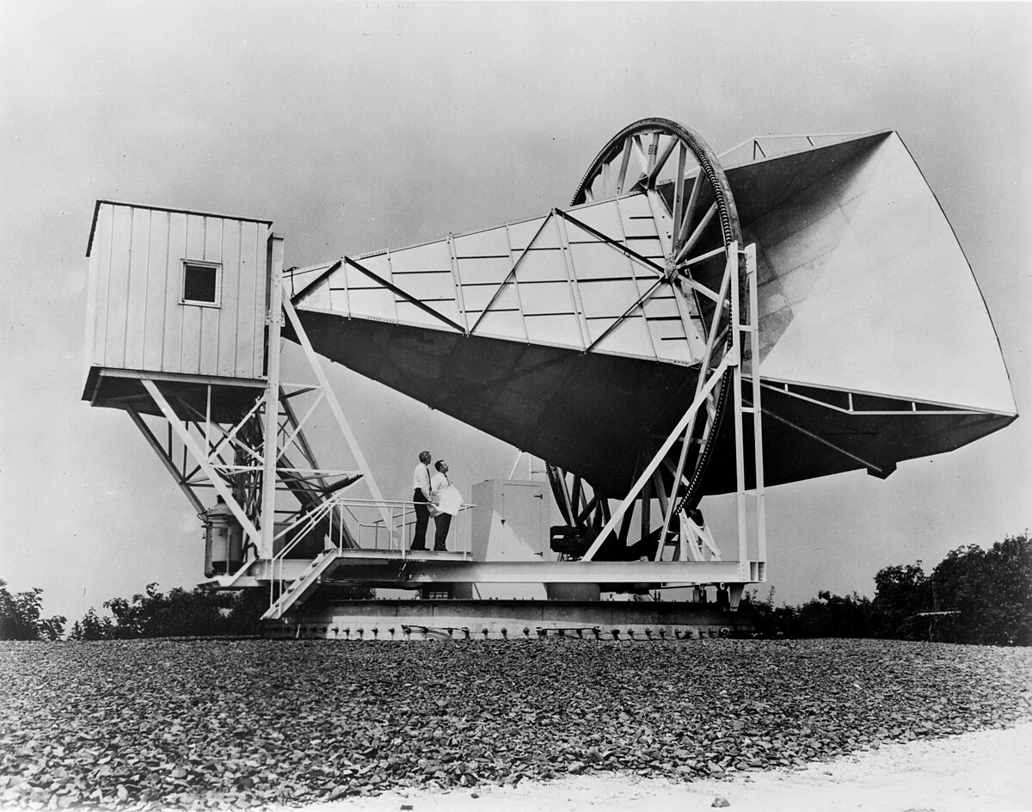Anténa, díky které A. A. Penzias a R. W. Wilson objevili v 60. letech 20. století reliktní záření.

# Druhy spekter

Seznamme se třemi druhy spekter. Absolutně černé těleso zmiňované v předchozím článku vydává **spojité** spektrum. Jsou v něm bez přerušení zastoupeny všechny vlnové délky (barvy). Spektra, která vyzařují zahřáté plyny (např. při elektrických výbojích) se nazývají **emisní**. Obsahují jen některé vlnové délky (čáry), které odpovídají přeskokům elektronů mezi jednotlivými energetickými hladinami v elektronových obalech atomů těchto plynů. Pokud původně spojité záření (např. z AČT) prochází přes vrstvu chladnějšího plynu, odpovídající čáry budou ve výsledném spektru naopak chybět, protože elektrony v atomech plynu využijí procházející fotony pro přeskok do energeticky vyššího (excitovaného) stavu. Spojitému spektru s několika chybějícími vlnovými délkami (čarami) se říká spektrum **absorpční**.

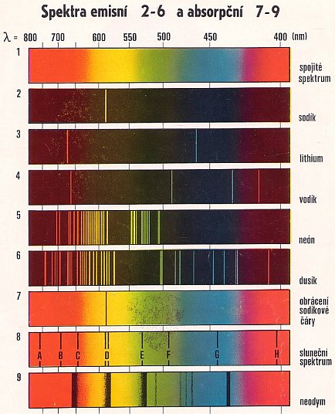

# How continuous, emission and absorption spectra are formed.

# 